Neobvyklá otázka :

Jak by ve vězení po požití svou deci vína popsali ( libovolným způsobem, nemusí to být písmo ) mikrovlnnou troubu v poušti Atacama :
a) Salvator Dalli ,
b) Hans Christian Andersen,
c) chirurg Pavel Pafko a
d) Bill Gates…????
To, co by vzešlo, se dá těžko odhadnout, byly by to dozajista výtvory „nebe a dudy“.., a přesto by každé dílo byla jedna a tatáž realita, jedna skutečnost ve čtyřech diametrálních provedeních, různá popisová řeč jedné reálné skutečnosti. Který zápis-skriptum by byl k ukamenování a který na „nobelovku“, to nezávisí ani na kvalitě, ani na autorech, ale na „posudkové komisi“…

Takže : Jedna fyzikální realita kolem nás a k ní např. pět odlišných modelů, pět variantních zápisových technik předvedení této realit .:

 Matematická zápisová řeč v běžné standardní matematice, viz učebnice fyziky
Alternativně :

 R.Feynman …………….. diagramová zápisová řeč jaderných interakcí. Neřeší „z čeho je hmota“, kde se vzala, ( a zda vznikla ve Třesku z Ničeho jakožto třetí nezadatelná veličina k veličině „Délka“ a „Čas“ ), bere hmotu jako nezkoumaný fakt a ukazuje těmi diagramy proměny hmoty, jen chování – interakce elementů hmotových pomocí abstraktních diagramů
 J.Navrátil ………………. uvádí do intelektu lidského (za)myšlení = návrh posunu pro chápání i vzniku a původu hmoty. Vesmír prý realizuje hmotu „způsobem“ křivení = vlnobalíčkování dimenzí čp do útvarů ( geonů ), tj. realizace hmotových elementů užitím-použitím dimenzí. Tímto geometrickým „zakuklením“ dimenzí časo-prostoru se čp „vylíhne“ jako hmota, čili „struktura křivých dimenzí“ se stává hmotným artefaktem, je už takto novým stavem čp, stavem hmoty ; a zavedení dvouznakové zápisové řeči jadrných i chemických interakcí.
 Mgr. David Zoul ……………… alternuje zápisovou řeč reality jaderných interakcí a chování hmotových elementů svou „ILČ, UHU znakovou řečí“
 P. Ošmera + P.Werner … pro popis elementárních částic a interakcí ( tak jak je svou zápisovou řečí přednáší už klasická standardní fyzika ) beze změny chápání vzniku hmoty a důvodu a podstaty vzniku hmoty p o u z e volí, zavádí řeč-popis pomocí třírozměrných modelů geometrických, vírových ( toroidních ) struktur

~~~~~~~~~~~~~~~~~~~~~~~~~~~~~~~~~~~~~~~~~~~~~~~~~~~~~~~~~~~~~~~~~~~~~

✦

 R. Feynman diagramy

Takhle Feynman začínal…žádná krása to nebyla →
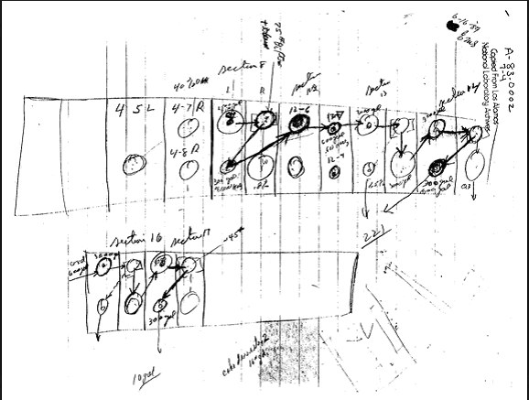

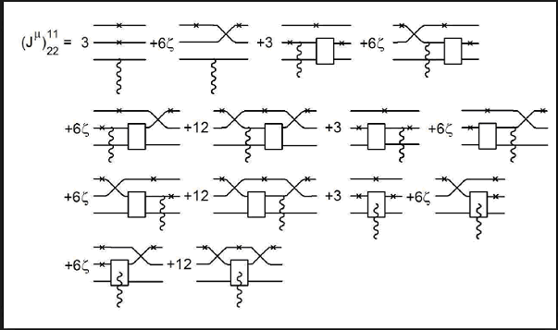

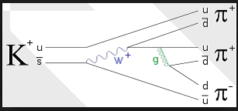

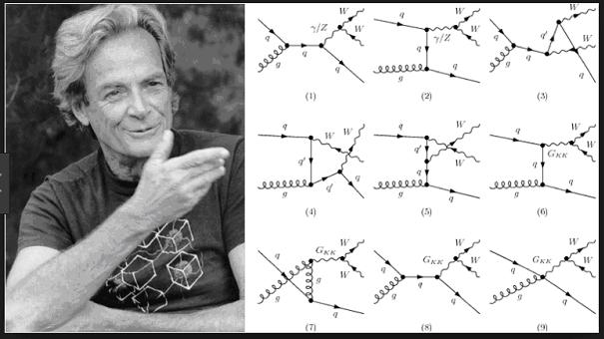

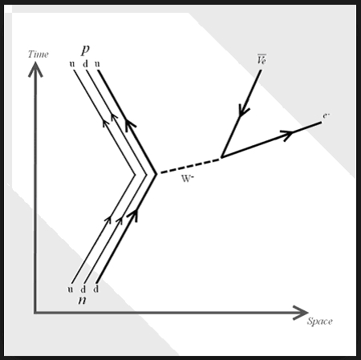

Krátký komentář :
R.Feynman svými diagramy na standardní fyzice a zápisové technice popisu reality fyzikální, nic nemění, pouze „převádí-transformuje“ z á k l a d n í zápisovou techniku „písmenkovou“ do jím vymyšlené diagramové-grafické názorné techniky. Diagramy neřeší původ hmoty.

~~~~~~~~~~~~~~~~~~~~~~~~~~~~~~~~~~~~~~~~~~~~~~~~~~~~~~~~~~~~~~~~~~~~~

✦

 J.Navrátil … dvouznaková zápisová technika ( r. 1981 ) coby „převedení“ soudobé zápisové řeči fyziky mikrosvěta + nové chápání vzniku hmoty, + nové chápání časoprostoru v makrovesmíru.
viz http://www.hypothesis-of-universe.com/index.php?nav=e

~~~~~~~~~~~~~~~~~~~~~~~~~~~~~~~~~~~~~~~~~~~~~~~~~~~~~~~~~~~~~~~~~~~~~

✦

 Mgr. David Zoul ( r. 2003 ) teorie Cytoprostoru, grafika „polynomin“ → alternuje soudobou klasickou zápisovou řeč fyziky do své osobitné „znakové podoby“, do nových „slovních“ vyjadřovacích pojmů, a ..a jako Feynman neřeší podstatu hmoty, ale jen a jen její chování v realitě mikrosvěta.

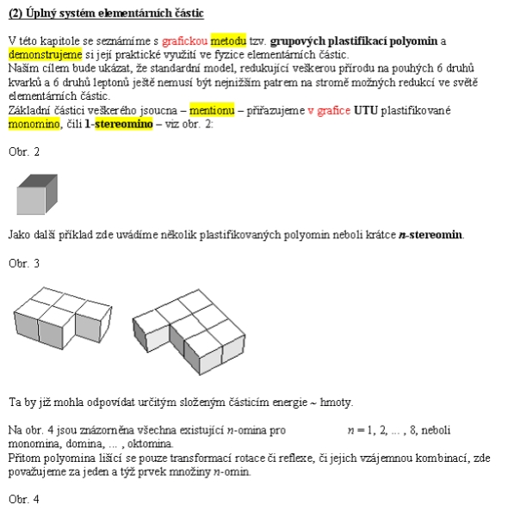
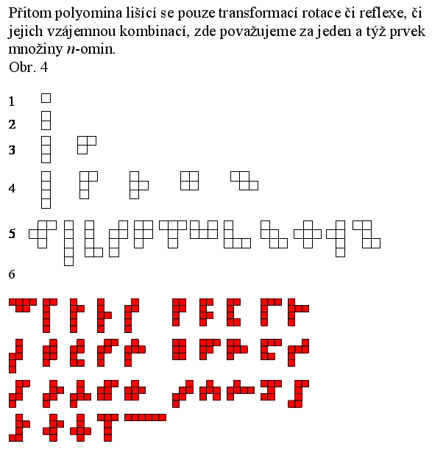

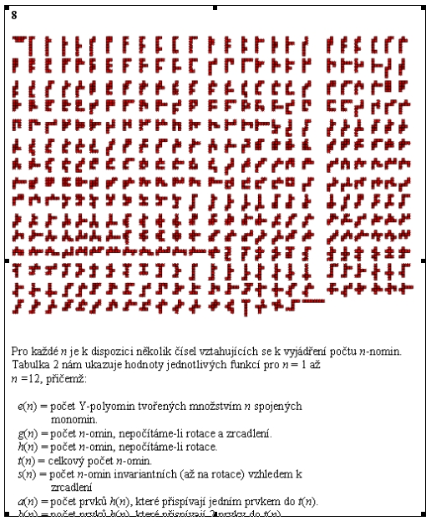

atd. atd. grafika…grafika…grafika, nikoliv matematika, nikoliv obraz standardu fyziky.
Jiná ukázka →

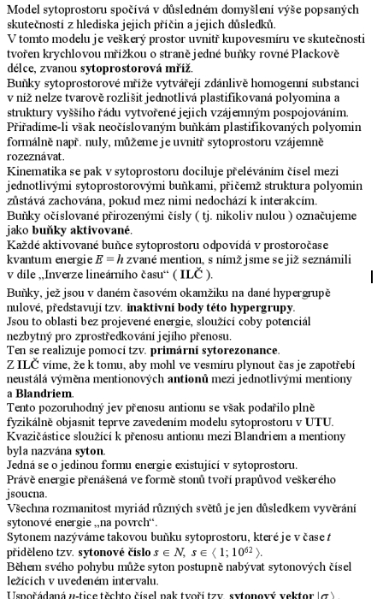

http://www.cytoprostor.euweb.cz/matematika/kalkulus.pdf K čemuže nakonec byla tomu D. J. Zoulovi vyčerpávající a dokonalá matematika od A do Z, dobrá…??, když nakonec jeho teorie Cytoprostoru jaksi „uschnula“…„zhořkla“…“zkameněla“… „vykvetla“ do neplodného suchého abstraktu , který se prý bude hodit na poli kvantové teorie informace a kvantového vědomí…
https://slideplayer.cz/slide/2920806/ …k čemuže pane Davide 25 let dřiny, přestože se závěrem svého popisu nové teorie utěšuje „nezbytnou sebechválou“ →

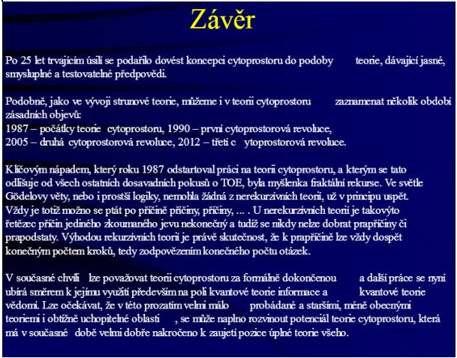

…škoda, že nadaný pan D.Zoul nezůstal u novátorského myšlení jako je vidět na dalším screenshotu , co už psal v r. 2003 →

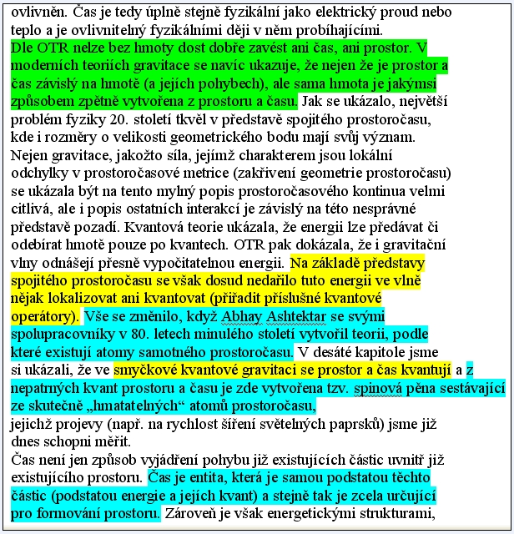

~~~~~~~~~~~~~~~~~~~~~~~~~~~~~~~~~~~~~~~~~~~~~~~~~~~~~~~~~~~~~~~~~~~~~

✦

 prof. Ing. Pavel Ošmera, CSc. …. vírové struktury 2006

http://www.statspol.cz/sdcsts/brno2006/1039full.pdf
http://www.pavelosmera.cz/public/files/2011-osmera-kognicel.pdf
Osmera, P. (2006),
Chaotic system with vortex- fractal structures
http://www.pavelosmera.cz/public/public.html
osmera@fme.vutbr.cz

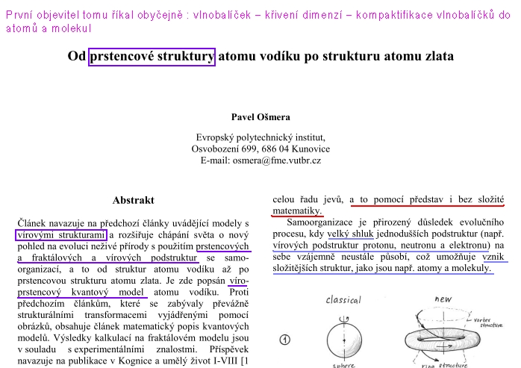
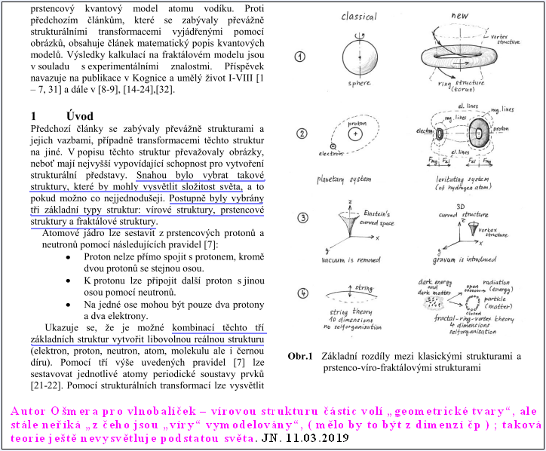
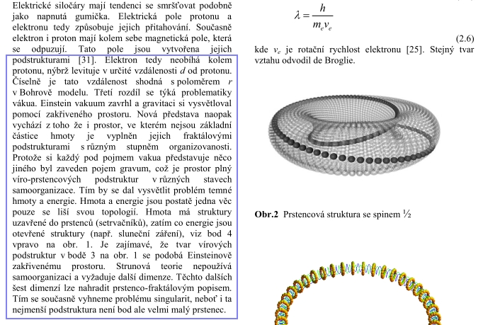

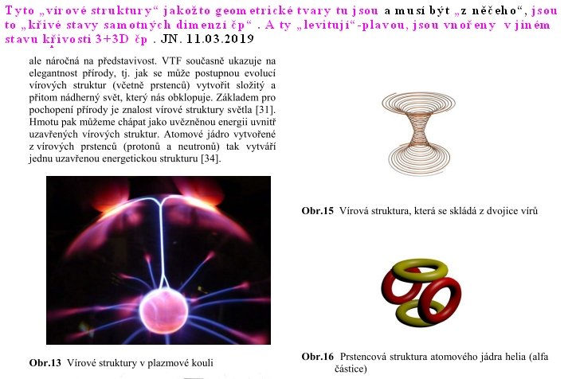

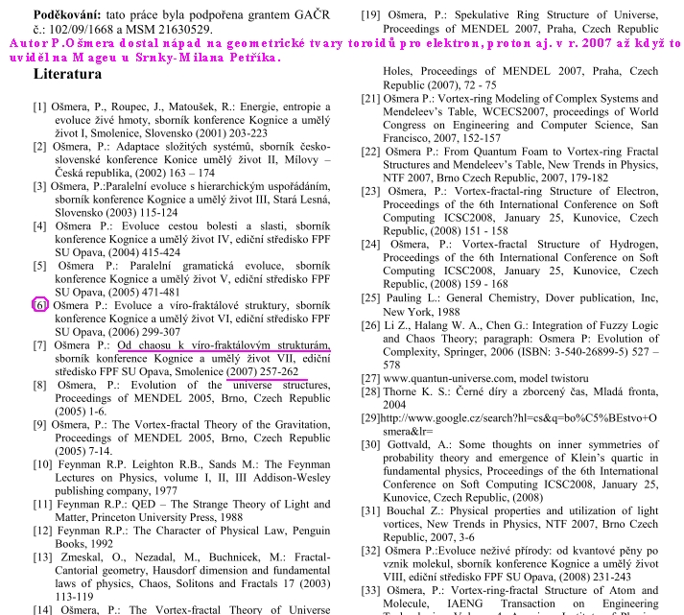

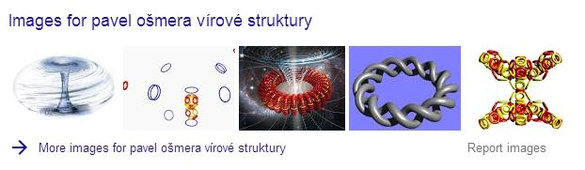

Krátký komentář :
Prof. Pavel Ošmera už provádí „polotransformaci“, tj. předvedení a převedení hmotových elementů do geometrických 3D útvarů a geometrickou kombinační techniku mezi nimi. Nezabývá se podstatou vzniku hmoty jako takové, jen elementy „převádí“ do formy vírů…k čemuž mimoděk nechtěně musí použít dimenze délkové z časoprostoru samého. Čas sem nezavádí, nepoužívá k modelování „víro-fraktálových“ struktur.

~~~~~~~~~~~~~~~~~~~~~~~~~~~~~~~~~~~~~~~~~~~~~~~~~~~~~~~~~~~~~~~~~~~~~

+ pokračovatel Pavla Ošmery stejné vizualizace hmotových elementů – vírové struktury je

 ing. Pavel Werner vírové struktury 2017
struktury elementárních částic hmoty, ing. Pavel Werner, 2018, vírové struktury
https://technologis24.cz/wp-content/uploads/2018/08/nova-teorie-hmoty-skripta_2018.pdf
https://www.ringtheory.eu/publikace.html

Autoři „převádí“ podstatu hmoty na „tvar/y a strukturu/y“ tedy na modely geometrických tvarů toroidů v 3dimenzionální soustavě, rastr prostorový ( bez vlivu času na geneze změn a proměn samotné hmoty, pouze změn chování hmoty ) ( Navrátil má čas ´zabudován´ve hmotě, doslova jako stavební artefakt té hmoty ) a pak jejich provázanost. Jsou to modely, modely, modely. Pomocí „proplétání toroidů“ struktur a tvarů řeší „vazbové vztahy“ do podob atomů a molekul. Je to „převedení“ diagramové zápisové řeči do tvaru „toroidní obrázkové fyziky“. V podobném, nebo smyslem stejným stylem „obrázkových tyčinko-kuliček“ provádí zápisy reakcí i klasická chemie, takže nejdříve před odstavcem o ing. Pavlu Wernerovi dávám zápisové techniky

 klasické chemie

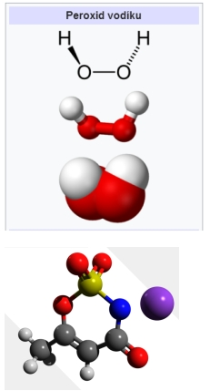
← Chemická zápisová technika je rozmanitá →

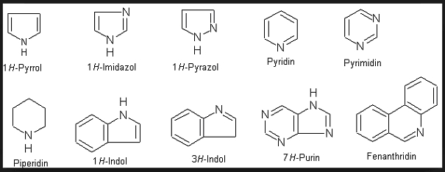

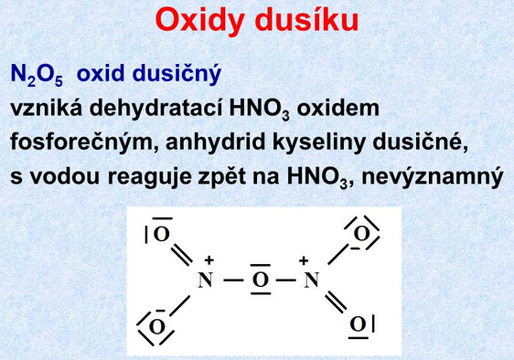

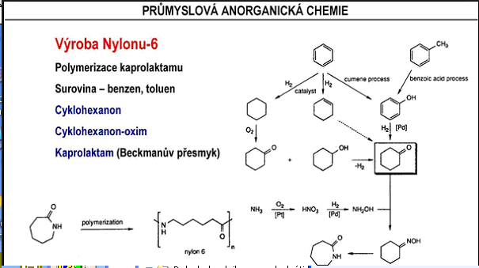

Nyní P.Werner … vírové struktury →

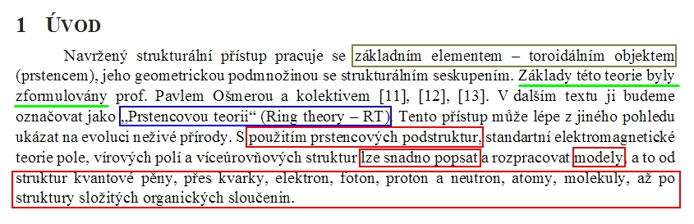
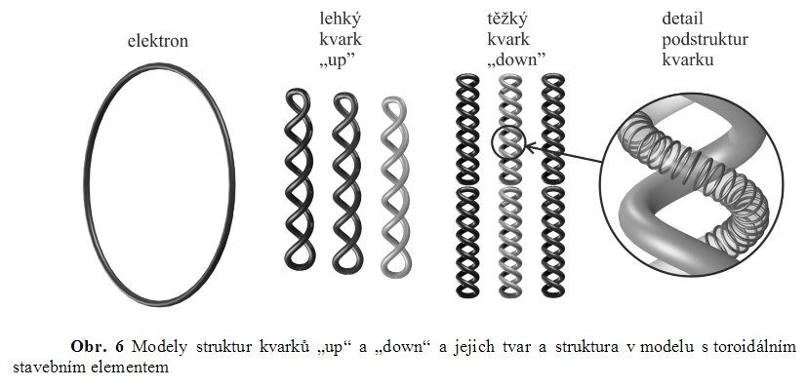

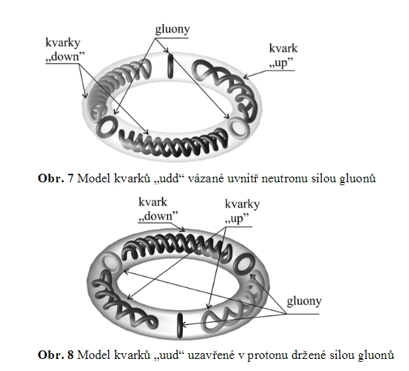

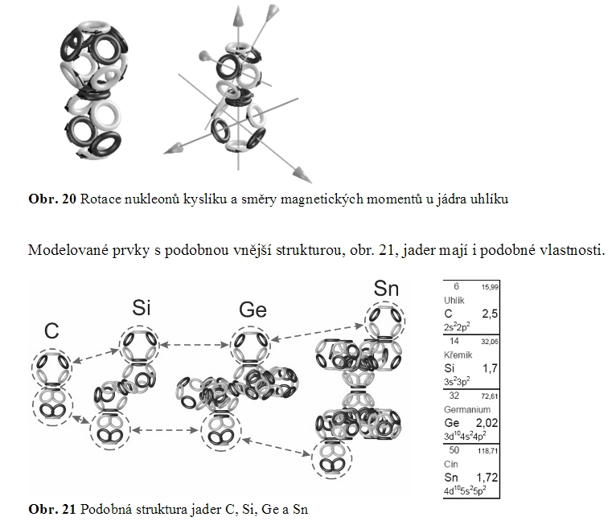

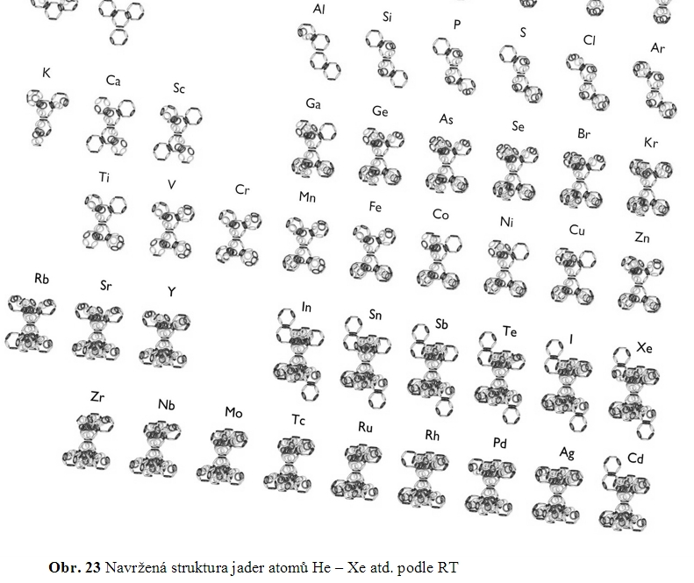

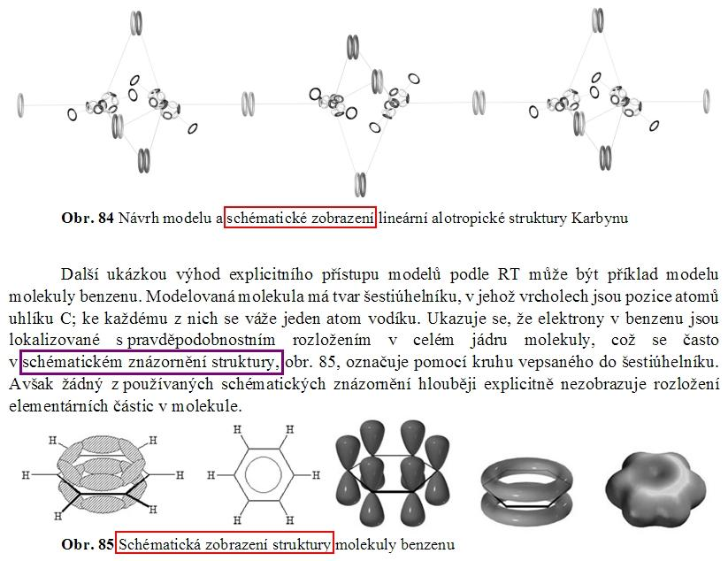

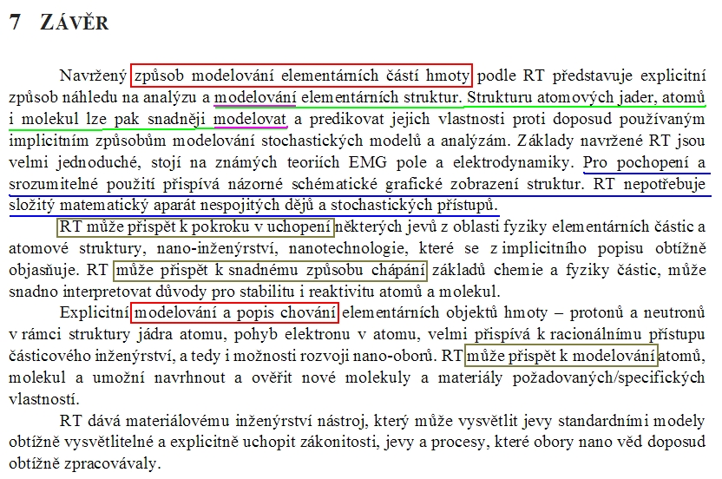

            

Můj závěr :

Vážení (ne)přátelé,..

když se nad tím zamyslíte, tak fyzikální realitu lze plnohodnotně vyjádřit nejen v matematice, matematikou, ale i jinými zápisovými technikami.

A když se více zamyslíte, tak mohou k těmto pěti ukázkám, přijít další průkopníci, novátoři a položit na papír další varianty zápisových způsobů pro popis reality, ( a nemusí to být vždy jen a jen matematika ) až…až jednou budou těch technik stovky, budou radikálně jiné, zajímavé, futuristicky úžasné… Žádná nemusí být dokonalá a přesto se jejich vypovídací schopnost může blížit vůdčímu Standardnímu modelu jakožto nejpropracovanějšímu popisu.

Z mého hlediska je smutným faktem, že moje ( rozpracovaná ) HDV, není o nic horší než jsou jiné zápisové techniky pouze ve zvolené symbolice „kopírující“ odsouhlasenou fyzikální vědu, že nebyla její myšlenka pochopena a byla surově poplivána nevzdělanci.

Veškeré vědecké ztvárnění matematického popisu reality do grafických podob, (D.Zoul ) do diagramových podob, (R.Feynman ) do geometrických anuloidových sestav ( Werner, Ošmera .. byť v třídimenzionálním provedení-řešení ) nezodpovídá otázku původu hmoty a vzniku hmoty …; i matematické zápisové provedení i ostatní jiná ztvárnění reality, hmotu jakožto veličinu berou jako „artefakt“, nad kterým není nutné „spekulovat“ z čeho se skládá = „co“ bylo na provedení hmoty použito, pokud nebyla stvořena Stvořitelem, tj. jaká je podstata jen „tuctu“ hmotových elementů : 6 kvarků, 6 leptonů, a několik bosonů…, kde z toho k postavení v e š k e r é „běžné“ hmoty postačí opravdu jen 2 kvarky U, D, a jeden elektron..!?!?!!!…; TO JE BURCUJÍCÍ
Příroda nás atakuje, doslova bombarduje nabádáním k prozkoumání těch „tří“ jednoduchých „vírových anuloidů“: z čehože jsou, aby ve volném časoprostoru a s ním se realizovaly na úchvatný Vesmír.
Vážení (ne)přátelé, je to snad opravdu tak nemožné pochopit, že lze stylem „(z)křivení a zkompaktifikováním dimenzí dvou veličin základních časoprostorových do vlnobalíčků=geonů“ lze stavět vytvářet realizovat „něco“, co už se svým chováním p r o j e v í „jako hmota“ ??? jen do několika málo základních obyčejných jednoduchých „vlnobalíčků“, a dále v genezi vývojové kombinačním propojováním do složitějších hmotových s t r u k t u r ( atomy molekuly, sloučeniny, až k DNA ) ???

Je HDV opravdu tak neskutečně odporná vize, šarlatánská vize pomatence ?, aby jí nikdo za 38 let nechtěl, odmítal zkoumat ???
Proč ?

Proč ?

Proč ?

JN, 17.05.2019 + 19.05.2019

